『パラスポーツ講習会に参加して』
２０２６．１．１７ 13時～18時
場所 岡田整形外科
参加者 奈須（崇）上田
楠元
全国障がい者スポーツ大会が、令和８年１０月２３日～２５日に開催されます。最近では国スポ・障スポ開催にむけてTV等でも目にするようになりました。「障害者スポーツ」から「障がい者スポーツ」、そして「パラスポーツ」へ！ＰＴ・県ＡＴの先生方が中心となり、今回は下記の内容での講習となりました。
- 宮崎医大 荒川医師 「地域におけるパラスポーツを取り組む環境と将来への展望」
- 明野中央病院指 PT 宿先生 「パラ陸上競技入門 トレーニングサポートのポイント」
荒川先生からは、障がいは、不自由さ困難さはあるがその時代や社会背景が決めているのではないか、また今はダイバーシティー＆インクルージョンという考えが世間でも広がってきている為、障がいも一つの個性と捉え、みんなで活かし合える環境を整える事が大事なのではないでしょうか、と話されていました。また世界で最も遠い的を射抜いたアーチェリーの選手、３０５キロ上げたパワーリフティングの選手など、パラアスリートの選手をご紹介され、驚異の能力を持ったスーパーヒューマンと言われているそうです。パラスポーツは現在、世界では福祉的な視点から競技スポーツとして捉えられてきています。まだまだ国内では、障がい者の方が利用できる体育館・プール・トレーニング室等が少ない、また指導者・コーチ陣・トレーナーの数も不足している事で、行政も含めた様々な分野の方の関わりが、これからますます求められているようでした。
指宿先生からはパラアスリートの方のトレーニングなど運動強度と心拍数の上昇の関係を具体的に上げられ、回復期からはリハビリだけでなく身体活動の再教育の必要性を訴えられ「スポーツが大事です」と話されていました。その後、グループ別に分けられワークショップとして、２名の県内の障がい者アスリートの方に参加して頂き、実際の動きを観察し、どの様なトレーニング・サポートが必要かを話し合いました。参加者の方は、PT・ATの方が多く、病態の把握・動作解析・今後目標タイムまでに必要なトレーニングは何が必要かと進めていきました。来年の成功に向け柔整師の方にも是非参加して頂きたいですとのお声かけ頂き、また少しでも役に立てる事があれば参加して行くのも必要かと感じさせられました。
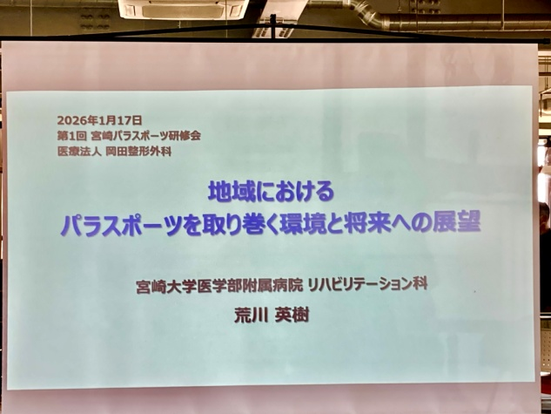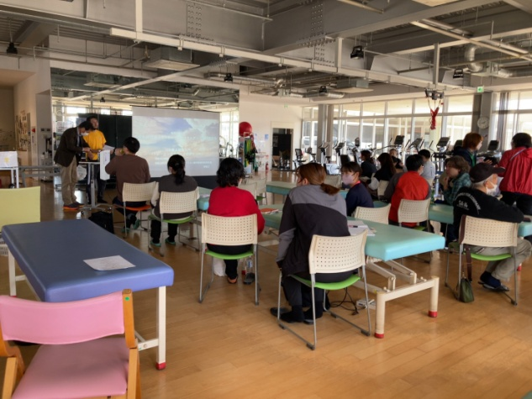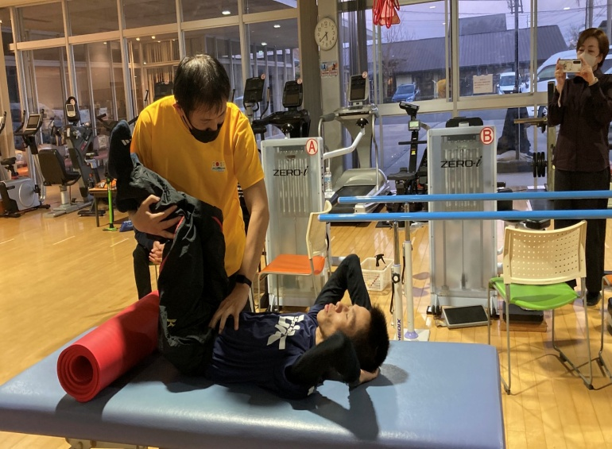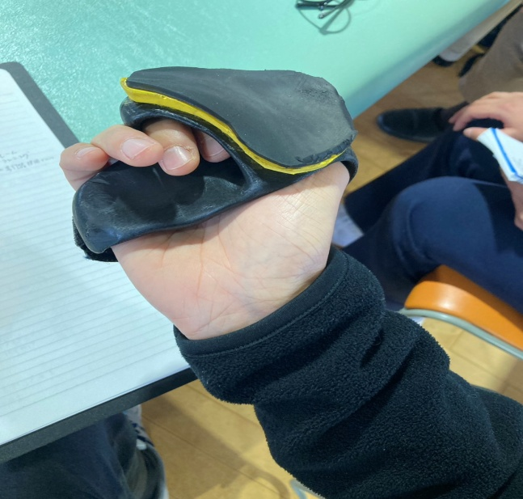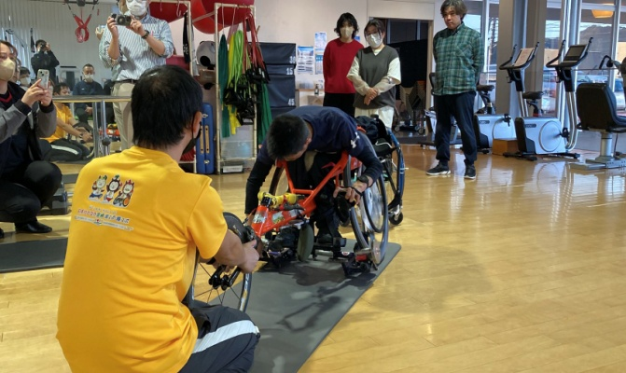
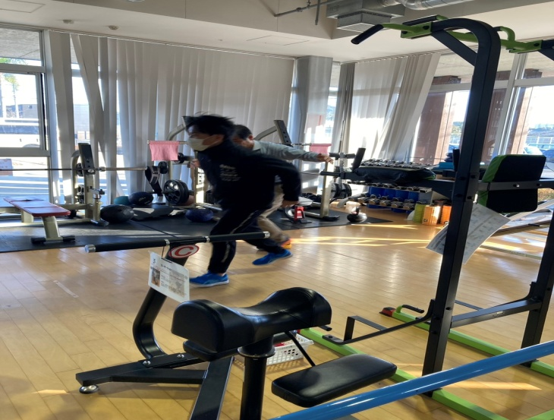

パ ラ ス ポ ー ツ 講 習 会 報 告 書
経理部長 楠元 秀彦
日 時 ： 令和8年1月17日 13時～18時
場 所 ： 岡田整形外科
参加者 ： 奈須（崇）、上田、楠元
全国障がい者スポーツ大会が、令和８年１０月２３日～２５日に開催されます。最近では国スポ・障スポ開催にむけてTV等でも目にするようになりました。「障害者スポーツ」から「障がい者スポーツ」、そして「パラスポーツ」へ！ＰＴ・県ＡＴの先生方が中心となり、今回は下記の内容での講習となりました。
- 宮崎医大 荒川医師…「地域におけるパラスポーツを取り組む環境と将来への展望」
- 明野中央病院PT 指宿先生…「パラ陸上競技入門 トレーニングサポートのポイント」
荒川先生からは、障がいは不自由さ困難さはあるがその時代や社会背景が決めているのではないか、また今はダイバーシティー＆インクルージョンという考えが世間でも広がってきている為、障がいも一つの個性と捉え、みんなで活かし合える環境を整える事が大事なのではないでしょうか？と話されていました。
また、世界で最も遠い的を射抜いたアーチェリーの選手、３０５キロ上げたパワーリフティングの選手など、パラアスリートの選手をご紹介され、驚異の能力を持ったスーパーヒューマンと言われているそうです。パラスポーツは現在、世界では福祉的な視点から競技スポーツとして捉えられてきています。まだまだ国内では、障がい者の方が利用できる体育館・プール・トレーニング室等が少ない、また指導者・コーチ陣・トレーナーの数も不足している事で、行政も含めた様々な分野の方の関わりが、これからますます求められているようでした。
指宿先生からはパラアスリートの方のトレーニングなど運動強度と心拍数の上昇の関係を具体的に挙げられ、回復期からはリハビリだけでなく身体活動の再教育の必要性を訴えられ「スポーツが大事です」と話されていました。その後、グループ別に分けられワークショップとして、２名の県内の障がい者アスリートの方に参加して頂き、実際の動きを観察し、どの様なトレーニング・サポートが必要かを話し合いました。参加者の方は、PT・ATの方が多く、病態の把握や動作解析、今後目標タイムまでに必要なトレーニングは何が必要かと進めていきました。来年の成功に向け柔整師の方にも是非参加して頂きたいですとのお声かけも頂き、また少しでも役に立てる事があれば参加していくのも必要かと感じさせられました。
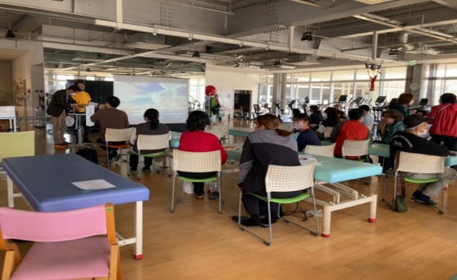
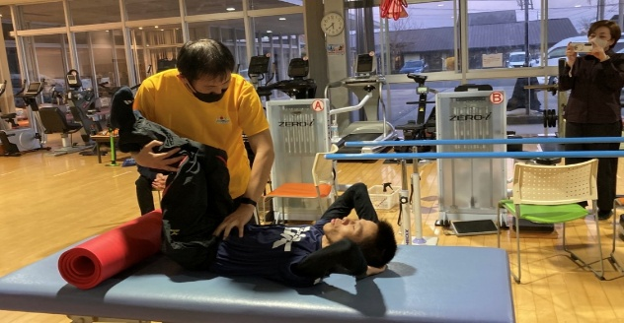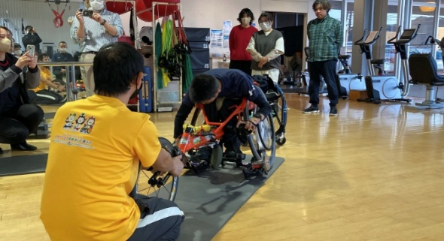
20

